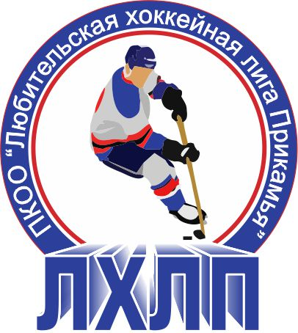Пермская краевая общественная организация "Любительская хоккейная лига Прикамья"
Кубок им В.П. Сухарева

Заявка на матч

Полное название | Хоккейный клуб «ПромКабСтрой»
Название | ХК «ПКС»
Тренер | Леготкин Дмитрий Андреевич
Сезон | 2015/2016
Администратор | Верхоланцев Сергей Владимирович

№ п/п | Ф.И.О. | Амплуа  Вр, Зщ, Нп | №  игрока  в заявке | Отм.  К, А | Отметка игрока  на игру  (с номером)
1 | Шмаков Иван Сергеевич | Вр | 1
2 | Котов Илья Николаевич | Вр | 47
3 | Мальцев Никита Алексеевич | Вр | 81
4 | Минеев Максим Игоревич | Вр | 59
5 | Адамов Дмитрий Романович | Нп | 70 | А
6 | Баглай Сергей Валентинович | Зщ | 80
7 | Булычев Егор Сергеевич | Нп | 14
8 | Бутырин Владислав Владимирович | Нп | 86
9 | Верхоланцев Сергей Владимирович | Нп | 62 | А
10 | Ворохов Вадим Вячеславович | Нп | 67
11 | Казаков Александр Николаевич | Зщ | 27
12 | Казаков Максим Николаевич | Зщ | 33
13 | Камалтдинов Адиль Габдулаханович | Зщ | 80
14 | Кузнецов Артем Антонович | Зщ | 60
15 | Лузин Марк Владимирович | Нп | 72
16 | Мусихин Дмитрий Леонидович | Нп | 70
17 | Перевозник Данил Романович | Зщ | 75
18 | Пермяков Данил Юрьевич | Нп | 85
19 | Расчетин Марк Игоревич | Нп | 68
20 | Садовой Денис Вадимович | Нп | 84
21 | Селетков Федор Владимирович | Зщ | 80
22 | Сергеев Андрей Сергеевич | Зщ | 63
23 | Сунцов Виталий Игоревич | Зщ | 73
24 | Сурнин Михаил Николаевич | Нп | 80 | К
25 | Фотин Иван Михайлович | Нп | 83

Подпись руководителя команды: ___________ / ______________ /
расшифровка
Дата заполнения: ___________

